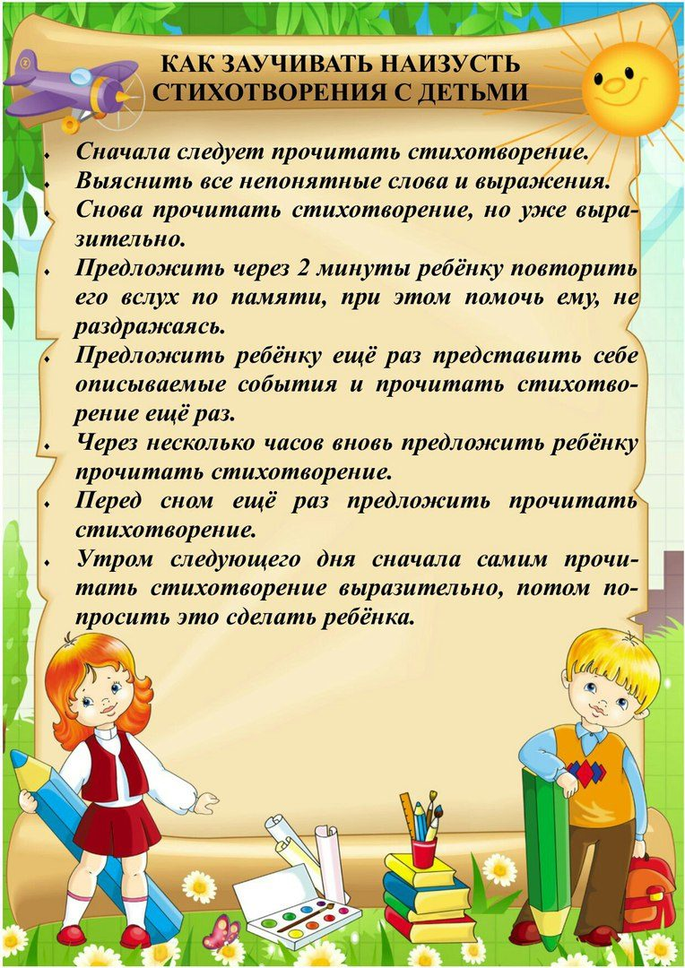
Воспитатель Ульченко Е.Б.

